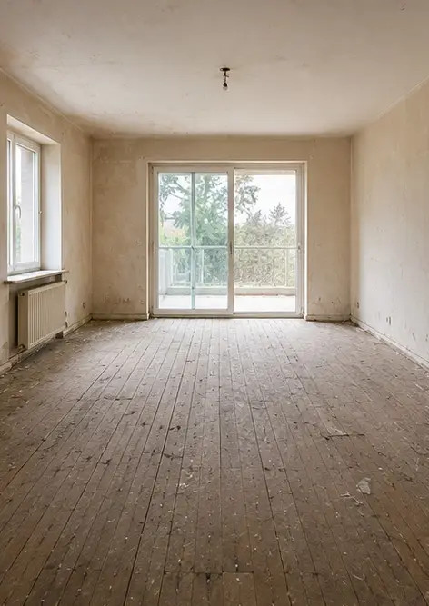 | Foto nr.1 Stue tilstand før renovering
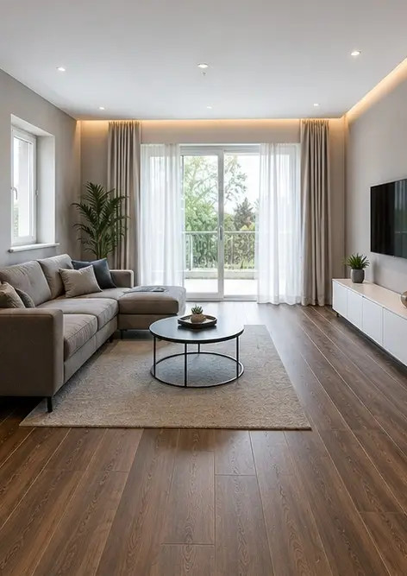 | Foto nr.2 Stue tilstand efter renovering
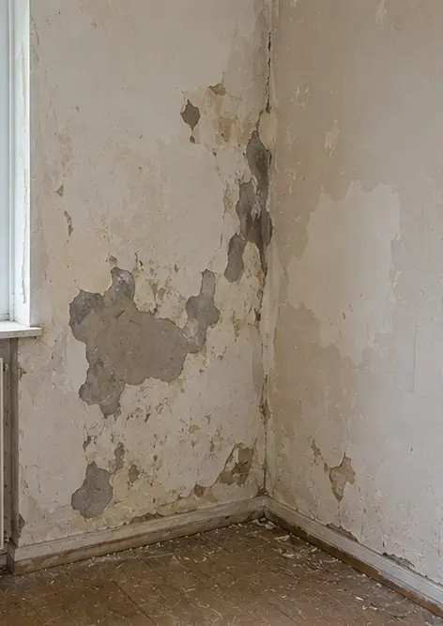 | Foto nr.3 Væggens tilstand før reparation
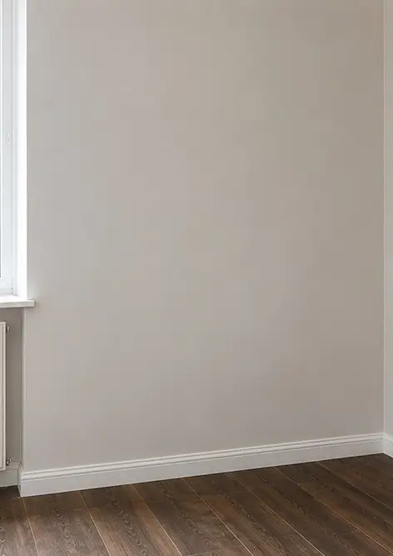 | Foto nr.4 Væggens tilstand efter reparation
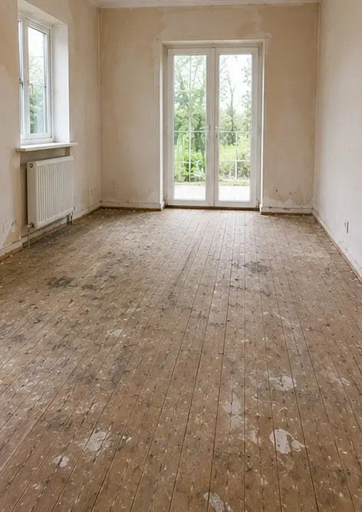 | Foto nr.5 Gulvbelægningens tilstand før udskiftning
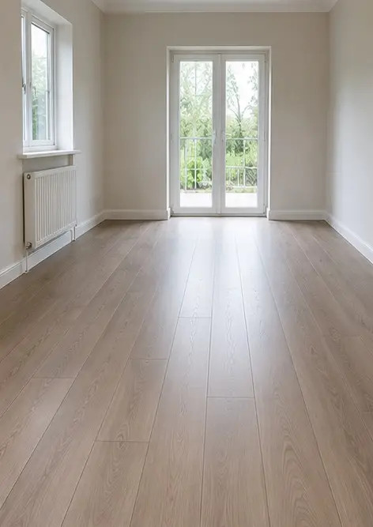 | Foto nr.6 Gulvbelægningens tilstand efter udskiftning
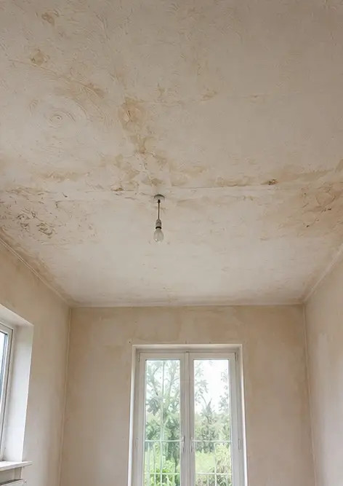 | Foto nr.7 Loftets tilstand før renovering
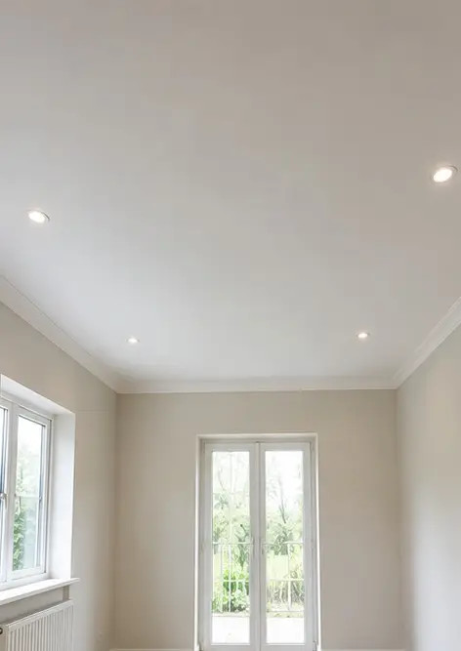 | Foto nr.8 Loftets tilstand efter renovering
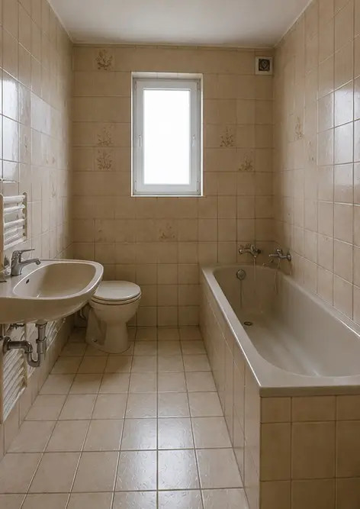 | Foto nr.9 Badeværelsets tilstand før renovering
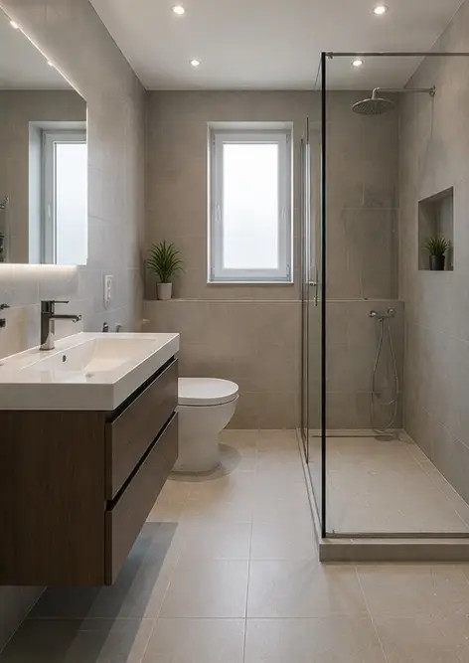 | Foto nr.10 Badeværelsets tilstand efter renovering
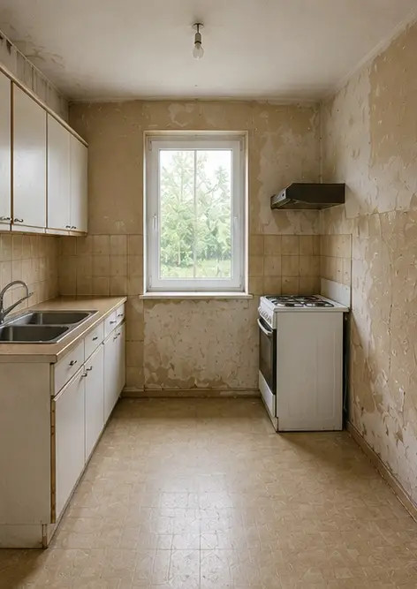 | Foto nr.11 Køkkenets tilstand før renovering
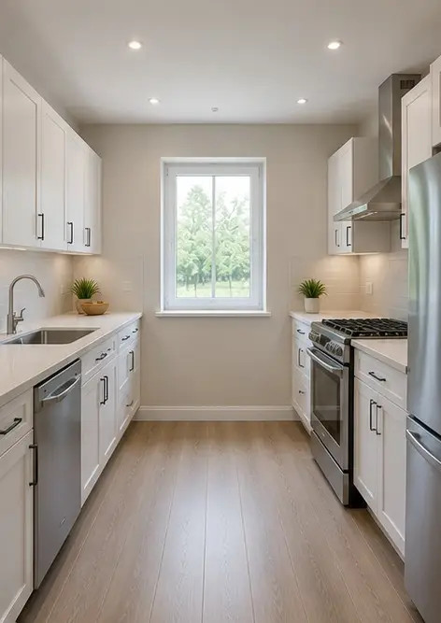 | Foto nr.12 Køkkenets tilstand efter renovering
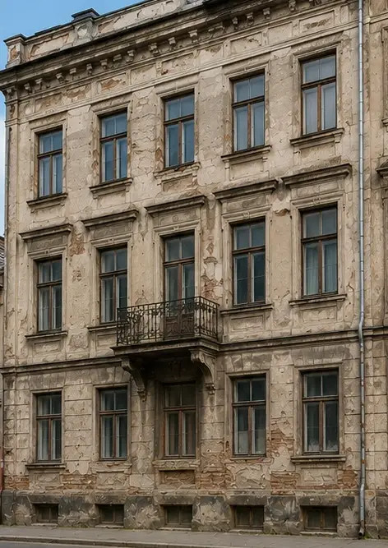 | Foto nr.13 Bygningens facade før restaurering
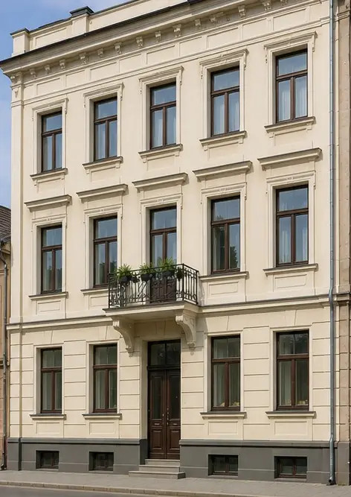 | Foto nr.14 Bygningens facade efter restaurering
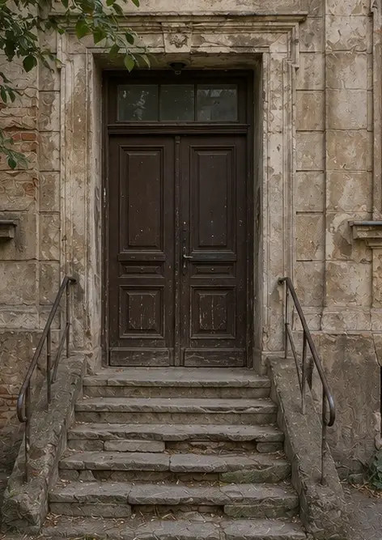 | Foto nr.15 Ejendommens indgang før forbedring
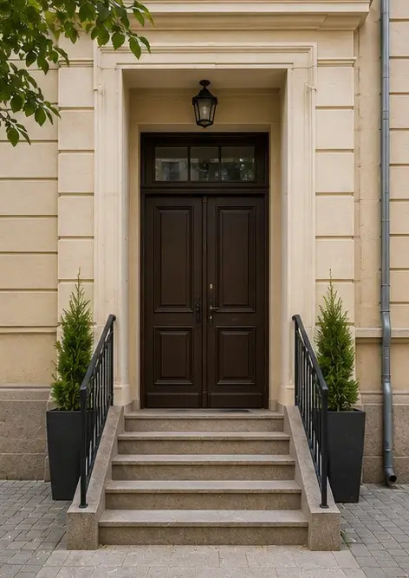 | Foto nr.16 Ejendommens indgang efter forbedring

Opret din egen fotorapport online

Brug Photo Reports til at oprette strukturerede PDF- og Word-fotorapporter med layout, billedtekster og eksportværktøjer.

• Automatiske sidelayouts
• Eksport til PDF og DOCX
• Billedtekster og kommentarer
• Før- og efterrapporter
• Inspektions- og vedligeholdelsesrapporter
https://photo-reports.online

